LI-FI

J’ai effectué mon travail de veille technologique sur le LiFi.
Le liFi pourrait remplacer le wifi dans les années avenir.
Cette nouvelle technologie a été découverte pour la première fois en 1880 par Alexander Graham Bell. Elle a pu être reprise et développé différemment de nos jours grâce à l’invention des LED.

SOMMAIRE :

I/Définition ……………………..pages 2
II/Fonctionnement………………pages 3
III/Evolution……………………pages 4-9

I/Définition

C’est une technologie de communication sans fil comme le wifi, mais celle-ci est basée sur la lumière.
On utilise de la lumière invisible à l’œil nu entre la couleur bleue et la couleur rouge afin de permettre cette communication.

II/Fonctionnement

Le liFi fonctionne comme des bits égaux à 0 ou 1. C’est-à-dire que si la lumière est allumée, cela équivaux à un bit égal à 1. Si au contraire la lumière est éteinte, cela équivaut à un bit égal à 0.Ce qui permet cette communication est l’allumage successif des LED.
En effet,ce système est composé de deux blocs principaux : un bloc d'émission et un bloc de réception entre lesquels s’intercale le canal optique. Le cheminement des données à transmettre est alors le suivant :
- Les données numériques à transmettre sont d’abord encodées pour rendre la transmission plus robuste aux dégradations causées par le canal optique.
- Ces données codées, alors sous forme de signal électrique sont converties en signal lumineux grâce à un circuit électronique pilotant une ou plusieurs LED. Plus précisément, ce circuit électronique permet de faire varier l’intensité lumineuse des LED en fonction des données à transmettre. La modulation utilisée est donc une modulation d'intensité, dont l'exemple le plus simple est la modulation On-Off Keying (OOK) où des 0 et des 1 logiques sont transmis selon le codage Manchester.
- La lumière émise se propage ensuite dans l’environnement et subit des déformations dues par exemple aux obstacles, aux conditions météorologiques... Cet environnement et les déformations associées sont regroupés sous le terme de canal optique.
- Le signal lumineux déformé est enfin reçu par un photorécepteur (photodiode, caméra…) qui le convertit en courant électrique. Le signal électrique résultant est traité puis démodulé et décodé pour récupérer les données transmises.
Sources :
https://fr.wikipedia.org/wiki/Li-Fi#Principe_de_fonctionnement
http://www.tactis.fr/nos-actualites/lifi-internet-par-lampe-led-revolution-ou-utopie/

III/Evolution

-23.05.17 LUCIBEL annonce avoir conclu un accord de distribution de ses solutions avec le distributeur à valeur ajouté DistriWan

-24.05.17 Distriwan se lance dans le Li-fi avec Lucibel.
Connu pour ses luminaires, ce dernier a lancé en septembre dernier une offre Li-Fi baptisée Orès LiFi. Elle figure désormais au catalogue du distributeur lyonnais qui ne proposait pas d'équivalent jusqu'ici. La solution de Lucibel est constituée d'un luminaire LED Li-Fi qui communique avec les PC via un dongle USB également conçu par l'entreprise

-29.05.17 Lucibel et SBS Mobilier lancent une offre de mobilier connecté via la solution " LiFi by Lucibel "
L'objectif de cette nouvelle offre est de créer des zones de connectivité garantie et sécurisée à destination d'utilisateurs variés en limitant les contraintes techniques.

-30.05.17 Eclairer, mais pas seulement...d’après le site LES Echos.fr
Montreuil tourne la page des lampes au sodium. La ville de Seine- Saint Denis renouvelle son marché d'éclairage public en misant sur les technologies intelligentes. Ses 6.000 points lumineux vont être équipés de LED et de capteurs capables, à distance, de détecter les pannes, d'allumer la lumière et de faire varier l'intensité lumineuse dans une rue. L'objectif de ce marché, évalué à 10 millions d'euros sur dix ans : faire baisser la consommation d'énergie.
-31.05.17 Lucibel se prépare à l'essor du LiFi en prenant pied dans la distribution IT
Relativement récent et encore balbutiant, le développement commercial du LiFi a donné naissance à un marché dont la taille atteignait 630 M$ dans le monde en 2015 (source : Global Market Insights). C'est encore peu mais fort d'une croissance attendue de 88% par an en moyenne jusqu'en 2023, il devrait alors peser 75,5 Md$. De fait, beaucoup de fabricants sont sur les rails pour proposer des solutions sans fil abouties qui exploitent les capacités du LiFi, à savoir la transmission d'informations à un terminal (PC, tablettes, smartphones...) grâce au scintillement de luminaires dotés d'ampoules LED

-07.06.17 Li-Fi : 2000 fois plus rapide que le Wi-Fi, ce réseau infrarouge est révolutionnaire !
Le Li-Fi pourrait progressivement remplacer le Wi-Fi au cours des prochaines années. Des chercheurs de l’Université d’Eindhoven (Pays-Bas) ont mis au point un nouveau type de réseau ultra-rapide basé sur les infrarouges, et réussissent à atteindre 40 Gb/s en conditions de laboratoire. Et entrevoient la commercialisation du système d’ici à peine 5 ans.

-15.06.17 Le lifi et ses ondes lumineuses, ça vous parle ?
La technologie lifi a émergé à la fin des années 2000, en s’inspirant fortement des technologies et des savoir-faire développés dans les télécommunications optiques passant par la fibre. Celles-ci permettent aujourd’hui d’avoir des échanges de données en grande quantité, plusieurs dizaines de gigabits par seconde (1 Gb/s = 1 milliard de bits par seconde) sur chaque fibre. Mais ces technologies imposent d’avoir une fibre optique et des composants, notamment des lasers infrarouges, qui sont chers et complexes.

-20.06.17 Global LiFi Tech : entente signée avec Oledcomm, le précurseur du LiFi
Montréal, Canada.Global Lifi Tech annonce aujourd’hui la signature d’un accord de partenariat avec la société française Oledcomm afin de promouvoir, implanter et développer le LiFi (Light Fidelity) au Canada. Ceci permettra à Global LiFi Tech d’implanter rapidement cette nouvelle technologie et de conquérir un marché encore vierge. C’est la première fois qu’une compagnie française ayant développé cette technologie signe un partenariat de cette envergure pour le territoire canadien.
-21.05.17 Le LiFi veut une standardisation au même titre que le WiFi
Les universités de Versailles (Paris-Saclay), d’Oxford et d’Edimbourg sont probablement les centres scientifiques le plus avancés en matière de LiFi. En Europe du moins. « La Chine investit beaucoup d’argent », souligne néanmoins le professeur Harold Haas, directeur de l’Institut for Digital Communication, responsable du centre de recherche LiFi, et co-fondateur de Pure Li-Fi. Avant de s’empresser d’ajouter que « le LiFi présente une opportunité économique formidable pour l’Europe ». D’autant que « les États-Unis sont remarquablement silencieux [sur le sujet] », selon son confrère Dominic O’Brien, professeur au département d’ingénierie d’Oxford. Mais cette opportunité de développement ne pourra passer qu’avec l’aide d’industriels

-21.05.17 La lumière tisse un réseau pour les véhicules autonomes
Ces dernières années, les LEDs (light emitting diode) se sont développées dans de nombreux domaines. C’est le cas notamment dans les transports, et en particulier dans le réseau automobile.

-23.05.17 Business France évalue le marché des télécoms français à près de 50 milliards d’euros
Les communications électroniques (télécoms et internet) sont au cœur des grandes mutations
sociétales suite à la numérisation des informations et à leur transport via notamment le protocole IP.
La téléphonie et l’internet mobiles enregistrent des performances croissantes ; le haut et très haut débit fixe se déploie au travers des innovations, soit sur supports physiques (fibre, VDSL2, etc.) ou sur réseaux hertziens (4G, Wi-Fi, LiFi, WiMAX, satellite, etc.) et de nouveaux réseaux dédiés à l’internet des objets (IoT) se sont rapidement déployés (Sigfox, LoRA, etc.).
Le secteur des communications électroniques est lui-même en pleine restructuration, qu’il s’agisse des fabricants de matériels (cf Alcatel-Lucent / Nokia, etc.) ou des opérateurs (fusion NuméricâbleSFR, rapprochement annoncé de façon récurrente entre Orange et Bouygues Tél, etc.).Au niveau mondial les échanges du secteur représentent environ 570 milliards de dollars et sont dominés par les Etats-Unis et l’Asie du Sud-Est
-27.06.17 Internet par la lumière : le LiFi en quête d’Alliance et d’intégration à la 5G
Alors que le Wi-Fi utilise des ondes radio pour transmettre des données, le LiFi exploite la lumière et la haute capacité de commutation des LED (elles peuvent s'allumer et s'éteindre très rapidement). Cette technologie existe depuis déjà longtemps et, régulièrement, nous pouvons en voir des démonstrations sur les différents salons que nous couvrons. Afin de lui permettre de se développer, des acteurs ont décidé de se regrouper et de créer la LiFi Alliance

-06.07.17 Se connecter à Internet sans WiFi ou réseaux cellulaires? C'est possible, grâce à la lumière
Accéder à Internet depuis un lampadaire dans la rue. Alternative aux systèmes de type GSM et comme son prédécesseur le Wifi, Lifi se connecte aux données. Sa particularité est de fonctionner grâce aux nombreux scintillements d’une ampoule LED spéciale. Présentée à Nice pour le premier jour du salon Innovative City, mercredi à l'Acropolis, la technologie Lifi pourrait avoir un impact sur la mobilité en cœur de ville, l’égalité sociale, la sécurité, la santé et le tourisme.

-12.07.17 Commercialisation de sa solution LiFi : LUCIBEL annonce de nouveaux succès et compte désormais 5 distributeurs IT à valeur ajoutée référencés
Après avoir conclu un accord avec le distributeur CCF, filiale du groupe SONEPAR, en mars dernier, Lucibel, spécialiste français de solutions LED, commercialise désormais sa solution « LiFi by Lucibel » à travers 4 nouveaux distributeurs IT :
- Réseau Alliance-com : leader national de solutions de téléphonie, pré-câblage et réseaux, qui compte 11 succursales en France. Réseau Alliance-com est un acteur majeur de la convergence voix et données.
- Distriwan : spécialiste réseaux, infrastructure (notamment Wifi) et communications unifiées, basé à Lyon, Distriwan diffuse sur le marché des marques innovantes avec un fort accompagnement commercial et technique.
- Be-IP : fort d'un réseau de partenaires revendeurs et intégrateurs actifs en Europe et en Afrique, Be-IP propose un portfolio des technologies et des marques les plus pertinentes du marché.
- Groupe Prisme : intégrateur de solutions clés en mains et titulaire de marchés à L'UGAP, le groupe Prisme axe son développement sur l'innovation collaborative et dispose d'une offre technologique large et modulable.
-27.07.17 Lucibel a réalisé au 1er semestre un chiffre d'affaires de 9,9 ME
(Boursier.com) — Le groupe Lucibel, spécialisé dans l'éclairage basé sur la technologie LED et pionnier dans la conception et la commercialisation de solutions LiFi (accès à internet par la lumière), a réalisé au 1er semestre 2017 un chiffre d'affaires de 9,9 ME.
-01.09.17 Propel lance les drones d’élite de combat laser Star Wars
Le T-65 X-wing Starfighter, le TIE Advanced x1 de Dark Vador et le 74-Z speeder bike constituent la première édition d’une série de drones de combat à haute performance lancés par Propel afin d’apporter aux fans de Star Wars l’expérience de vol ultime dans plus de 25 pays. Les trois quadricoptères se targuent d’une vitesse de vol de plus de 50km/h et d’une série d’innovations techniques telles que, pour la première fois dans le monde, la technologie Li-Fi intégrée au drone qui permet de redéfinir le terme de « jeu en temps réel »

-07.09.17 High tech. Une expérimentation LiFi à la CCI de Quimper
Comme la Wifi, la LiFi (light fidelity) est une technique de communication sans fil. Mais les deux technologies sont différentes. Avec la LiFi, une lampe à led peut devenir un élément d’un système de communication. Jean-François Garrec a annoncé que, « d’ici quelques mois », les bâtiments de la chambre de commerce, à Quimper, « ainsi que les ports (de Cornouaille) et l’aéroport (de Quimper) » seront équipés de cette technologie innovante.
-13.09.17 Keynote d'Apple : à quoi va ressembler le nouvel iPhone
La batterie. Voilà l'un des principaux problèmes des smartphones pommés. Avec une capacité de 2 700 mAh, l'autonomie de celle de l'iPhone 8 devrait être considérablement améliorée par rapport à son prédécesseur. On retrouvera également le nouveau processeur A11 à 6 cœurs, développé depuis le mois d'avril. Soit une puissance supérieure à celle de l'iPad Pro ! De quoi permettre aussi la reconnaissance 3D des visages, de la distance et des objets aux alentours. Les iPhone 8 et 8 Plus et l'iPhone X seront compatibles avec la technologie Li-fi, cent fois plus rapide que le Wi-fi. Cerise sur le gâteau, nombre de rumeurs ont évoqué que l'appareil pourrait être équipe d'un Smart Connector pour facliliter la recharge sans fil et la connectivité avec un casque de réalité virtuelle.
-14.09.17 LUCIBEL : Lucibel et Citelum partenaires commerciaux dans l'éclairage innovant
CITELUM, filiale du groupe EDF et acteur de renommée mondiale spécialisé dans l'éclairage public, la gestion du trafic, la sécurité de l'espace urbain et les mises en lumière de sites et de monuments, et LUCIBEL, société française innovante en matière de produits et solutions d'éclairage basés sur la technologie LED, annoncent la signature d'un partenariat commercial.
Fortes de leurs complémentarités sur les plans technique et commercial, les deux sociétés ont décidé de mettre en place une coopération afin de répondre ensemble à des appels d'offre dans les domaines de l'éclairage intérieur et de l'éclairage public portant sur la performance énergétique et la communication LiFi.

-26.09.17 Produire à partir de ses déchets : l'inventeur de l'“économie bleue” Gunter Pauli était à Nantes
Gunter Pauli produit du papier, qu’il fabrique à base de poussière de pierre, sans l’apport d’aucune goutte d'eau. Quatre usines ont déjà été ouvertes en Chine.
Convaincu Gunter Pauli sait aussi être convainquant. « Ça change des discours qui sous-entendent qu’entreprendre c’est difficile. C’est plutôt rafraîchissant, puisqu’il affirme qu’on peut casser les modèles économiques en œuvre, à partir du moment où on a le courage.
Les possibilités serait-donc infinies. Parmi les révolutions annoncée, un réseau numérique qui se diffuse via la lumière, baptisé Li-Fi. Sans ondes, intégré dans les systèmes d'éclairage publics ou privés, il pourrait se révéler une alternative au Wi-Fi

Mes axes de surveillance pour la veille technologique

1)J’utilise internet


2)J’ai utiliser l’application « Flipboard ».
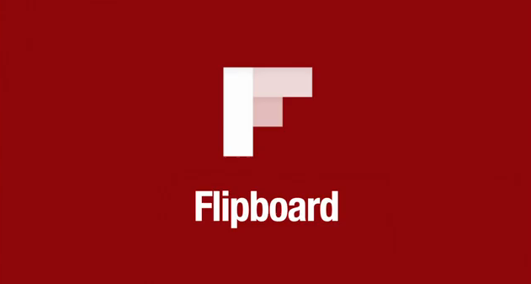

Flipboard est une application pour Android, iOS, Windows 8, Blackberry 10. Il rassemble le contenu des médias sociaux et d’autres sites et les présente sous forme de magazines et permet aux utilisateurs, de lire de façon agréable les actualités qui les intéressent à travers les flux des sites qu’ils ont choisis. Voir ci-dessous
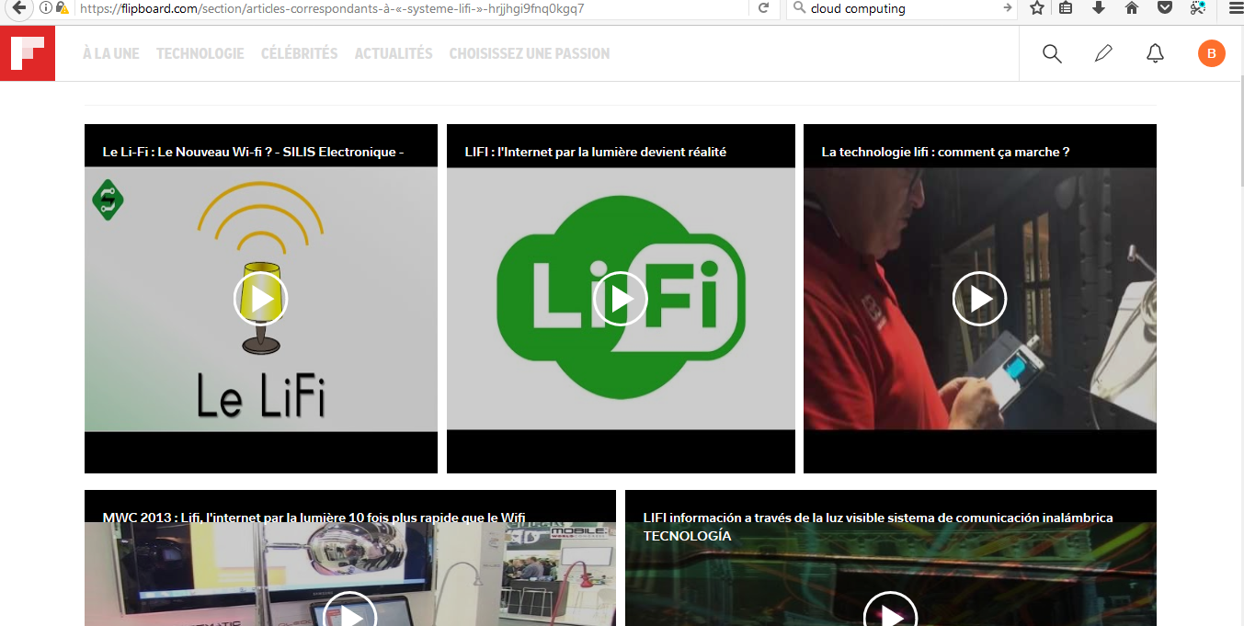

3)J’utilise des alertes mail de Google, c’est la réception d’un mail qui récapitule les actualités du jour



Voir ci-dessous les screens

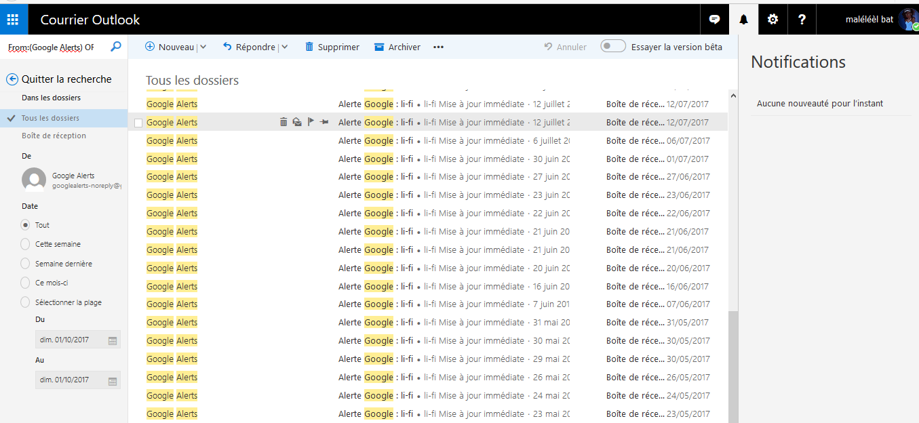

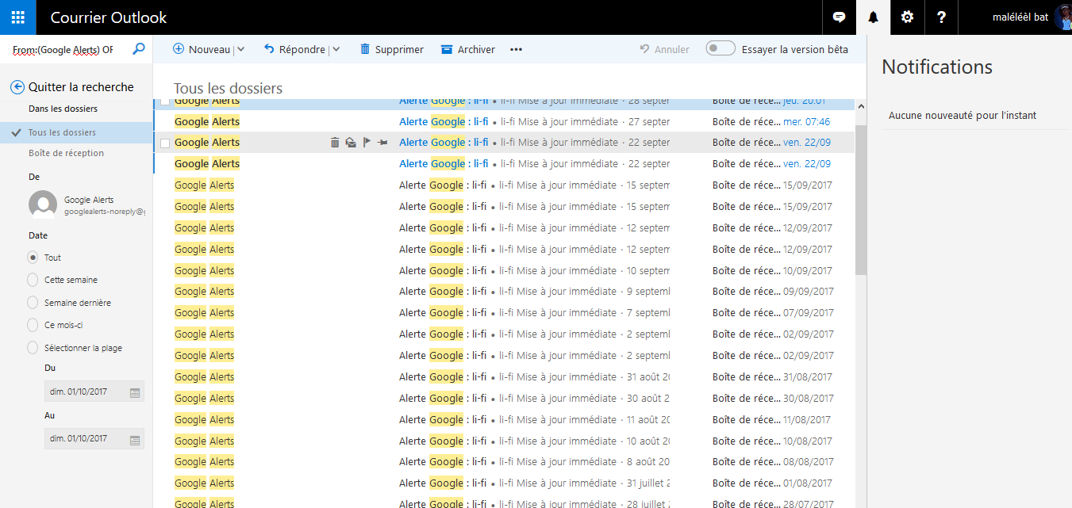

Sources :

http://www.distributique.com/actualites/lire-distriwan-se-lance-dans-le-li-fi-avec-lucibel-26349.html
http://www.zonebourse.com/LUCIBEL-16917718/actualite/Lucibel-Lucibel-et-SBS-Mobilier-lancent-une-offre-de-mobilier-connecte-via-la-solution-LiFi-24504963/
https://www.lesechos.fr/30/05/2017/lesechos.fr/030358622504_eclairer--mais-pas-seulement---.htm#XjIUHMjJLMpltZcE.99
http://www.distributique.com/actualites/lire-lucibel-se-prepare-a-l-essor-du-lifi-en-prenant-pied-dans-la-distribution-it-26369.html
http://www.papergeek.fr/li-fi-2000-fois-plus-rapide-que-wi-fi-reseau-infrarouge-revolutionnaire-43043
http://theconversation.com/le-lifi-et-ses-ondes-lumineuses-ca-vous-parle-77901
https://v2com-newswire.com/fr/salle-de-presse/categories/design-industriel/dossiers-de-presse/2345-01/global-lifi-tech-entente-signee-avec-oledcomm-le-precurseur-du-lifi
http://www.silicon.fr/le-lifi-veut-une-normalisation-au-meme-titre-que-le-wifi-178341.html?inf_by=59d06a05681db872138b46f0
https://theconversation.com/la-lumiere-tisse-un-reseau-pour-les-vehicules-autonomes-79809
http://www.universfreebox.com/article/39682/Business-France-evalue-le-marche-des-telecoms-francais-a-pres-de-50-milliards-d-euros
https://www.nextinpact.com/news/104662-internet-par-lumiere-lifi-en-quete-dalliance-et-dintegration-a-5g.htm
http://www.nicematin.com/technologie/se-connecter-a-internet-sans-wifi-ou-reseaux-cellulaires-cest-possible-grace-a-la-lumiere-152197
http://www.zonebourse.com/LUCIBEL-16911681/actualite/Commercialisation-de-sa-solution-LiFi-LUCIBEL-annonce-de-nouveaux-succes-et-compte-desormais-5-dis-24741926/
http://www.boursier.com/actions/actualites/news/lucibel-a-realise-au-1er-semestre-un-chiffre-d-affaires-de-9-9-me-736159.html
http://puissance-pc.net/2017/09/01/propel-lance-les-drones-delite-de-combat-laser-star-wars/#dIZysklRH8mqI9Di.99
http://www.boursorama.com/actualites/lucibel-lucibel-et-citelum-partenaires-commerciaux-dans-l-eclairage-innovant-9bb537dde0a77514e91450729cbdb83f
http://france3-regions.francetvinfo.fr/pays-de-la-loire/loire-atlantique/nantes/produire-partir-ses-dechets-inventeur-economie-bleue-gunter-pauli-etait-nantes-1335545.html

